- اختبار الوثب العمودي لسارجينت
الغرض من الاختبار -: قياس القدرة العضلية المتفجرة بالرجلين .
الأدوات:- مسطره آو شريط قياس – حائط – قطعه طباشير .
وصف الأداء
- 1تثبيت المسطرة على الحائط آو شريط القياس وذلك لقياس مسافة الوثب العمودي بين علامتين
- 2ويقف المختبر جانبا بجوار الحائط حافي القدمين ممسكا بيده قطعه من الطباشير (طولها بوصة واحده ) في اليد بجوار الحائط .
- 3يفرد يده على كامل امتدادها بأقصى ما يستطيع ليضع علامة على الحائط بالطباشير.
- 4يقوم المختبر بثني الركبتين طالما مع احتفاظه بذراعه لأعلى والرأس والظهر على استقامة واحده .
- 5يبدأ المختبر في الوثب العمودي لأعلى بأقصى ما يستطيع ليضع علامة بالطباشير في أعلي نقطه يصل إليها
حساب درجات الاختبار
-1 يعطى المختبر ثلاث محاولات وتسجيل أفضل محاولة له .
- 2يتم القياس من العلامة الأولى حتى العلامة الثانية.
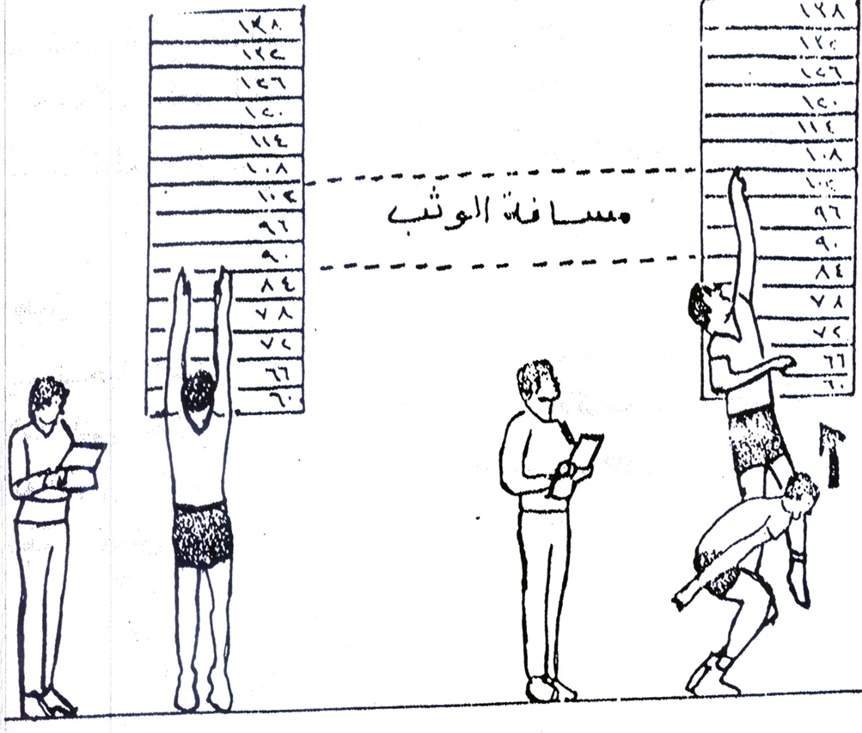

- اختبار دفع كره طبية 3 كجم للأمام لقياس القوه المميزة بالسرعة للذراعين
اختبار دفع كره طبية 3 كجم للأمام
الغرض من الاختبار
- قياس القوه المميزة بالسرعة للذراعين .
الأدوات اللازمة
- شريط قياس ، كره طبية وزنها 3 كجم ، دائرة رمى منطقه فضاء ( مقطع رمى(.
وصف الأداء
- يتخذ المختبر وضع الوقوف مواجها موضع الرمي ، ويحمل الكره باليدين معا ثم يقوم بثني الركبتين ويقوم بمرجحه اليدين بالكره الطبية والرمي للأمام لأبعد مسافة .
التسجيل
يحسب المسافة لأقرب 1 سم من حافة دائرة الرمي إلى اقرب اثر للكره من حافة دائرة الرمي
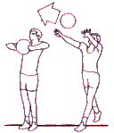

3-اختبار قياس قوة القبضة "إختبار بدني"
الغرض من الاختبار: قياس قـــوة القــــبضة
الأدوات المستخدمة: جهاز ديناموميتر القبضة
وصف الاختبار: يمسك المختبر الديناموميتر بقبضة يده ثم
يقوم المختبر بالضغط بقبضة اليد على الديناموميتر لإخراج أقصى قوة ممكنة
تعليمات الاختبار
يجب على المختبر ألا يلمس باليدين اى جزء من جسمه أو اى شئ أخر
حساب الدرجات : يعطى لكل مختبر ثلاث محاولات متتالية وتحتسب أفضلهم
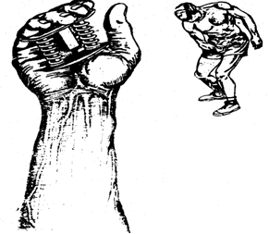

-4 اختبار قوة عضلات الرجلين والظهر.
هدف الاختبار : قياس القوة العظمى لعضلات الرجلين والظهر
الملعب والأدوات: صالة تدريب – حامل للبار – بار – دسكات مختلفة الأوزان.
طريقة الأداء: توضع أحمال على البار حسب عمر اللاعب ووزنه , يتقدم اللاعب من البار ويثني ركبتيه ويقف تحت البار بحيث يرتكز البار على كتف اللاعب ويمسك البار بيديه يقوم اللاعب بمد الركبتين والجذع لرفع الثقل يعطى اللاعب عدداً من المرات لرفع أقصى حمل
التسجيل: يقوم المدرب بتسجيل الحمل الأقصى الذي رفعه اللاعب
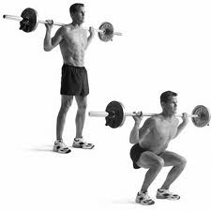

قياس تحمل القوة للرجلين:
-5 اختبار قياس تحمل القوة للرجلين::
هدف الاختبار: قياس تحمل القوة للعضلات المادة مفصلي الركبتين
الملعب والأدوات: صالة تمرينات- جهاز قوة الرجلين.
طريقة الأداء: يجلس اللاعب على جهاز قياس القوة مثنياً ركبتيه ( أ ) ويحدد المدرب ثقلاً معيناً وليكن 25 كغم للصغار ومن 30-50 كغم للكبار يقوم اللاعب بمد الركبتين تماماً ثم يثني الركبتين ويستمر في ذلك حتى يشعر بالتعب ولا يستطيع دفع الثقل بالرجلين عند تكرار التمرين في المراحل التالية يبقى ثابتاً مقدار الثقل المدفوع
التسجيل: يسجل المختبر للاعب عدد مرات دفع الثقل بالرجلين مع ملاحظة ضرورة مد الركبتين حتى نهايتها
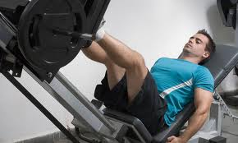

-6قياس قوة الذراعين: هدف الاختبار : قياس قوة العضلات المادة للذراعين أماماً وهي العضلة ذات الثلاث رؤوس وعضلات الصدر والمنكبين
الملعب والأدوات: صالة تمرينات – جهاز قوة الذراعين
طريقة الأداء: يركد اللاعب على المقعد الطويل الخاص بالجهاز ثم يمسك بار الجهاز مع انثناء الذراعين يقوم اللاعب بوضع أحمال للجهاز ثم يقوم بمد الذراعين حتى يصل إلى الثقل الذي لا يستطيع دفعه.
التسجيل: يسجل المختبر للاعب آخر وزن استطاع دفعه باليدين

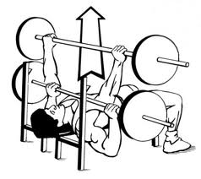

7- قوة عضلات الظهر :
الغرض منه : قياس قوة عضلات الظهر.
الادوات والاجهزة : جهاز الديناموميتر
مواصفات الاداء: يقف الشخص منتصبا على قاعدة الجهاز في المكان المناسب وسط القاعدة واليدان امام الفخذين واصابع اليدين متجهة للاسفل .ويقبض المختبر على عمود الشد باحكام بحيث تكون راحة احدى اليدين موجهة للامام والاخرى موجهة للجسم وعندما يكون المختبر مستعدا للشد يثني جذعه قليلا للامام من منطقة الحوض ويجب ملاحظة عدم ثني الركبتين وكذلك استقامة الذراعين دون أي انثناء في المرفقين وعند نهاية الاختبار يجب ان يكون الظهر مستقيما تقريبا .
التسجيل : يسجل المختبر افضل محاولة ( لكل مختبر 2-3 محاولات)
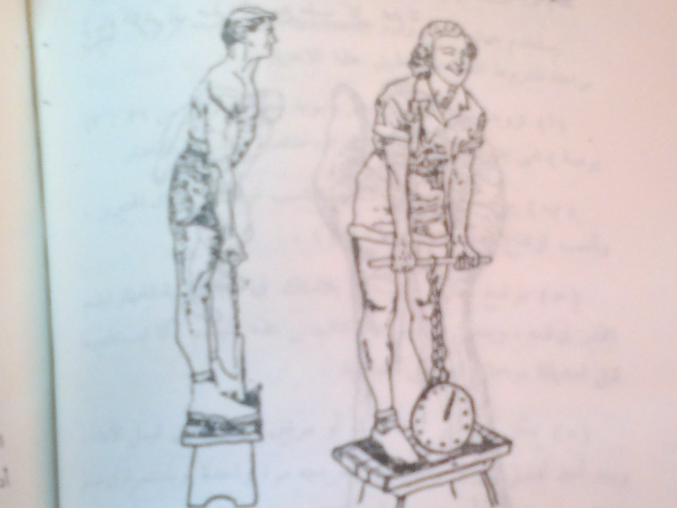

8- قوة عضلات الرجل :
الغرض منه : قياس قوة عضلات الرجل .
الادوات والاجهزة : جهاز الديناموميتر
مواصفات الاداء: يقبض المختبر على عمود الشد بكلتا يديه على ان تكون راحة اليدين لاسفل في وضع امام نقطة التقاء عظم الفخذ والحوض ويراعى هذا الوضع وخاصة بعد تركيب الحزام واثناء الشد ويقف المختبر على قاعدة الجهاز ويثني الركبتين ويحدث اكبر شد ممكن بفرد الركبتين قبل عملية الشد يجب ملاحظة ان الذراعين والظهر والراس منتصبات والصدر لاعلى
التسجيل : يسجل المختبر افضل محاولة ( لكل مختبر 2-3 محاولات )
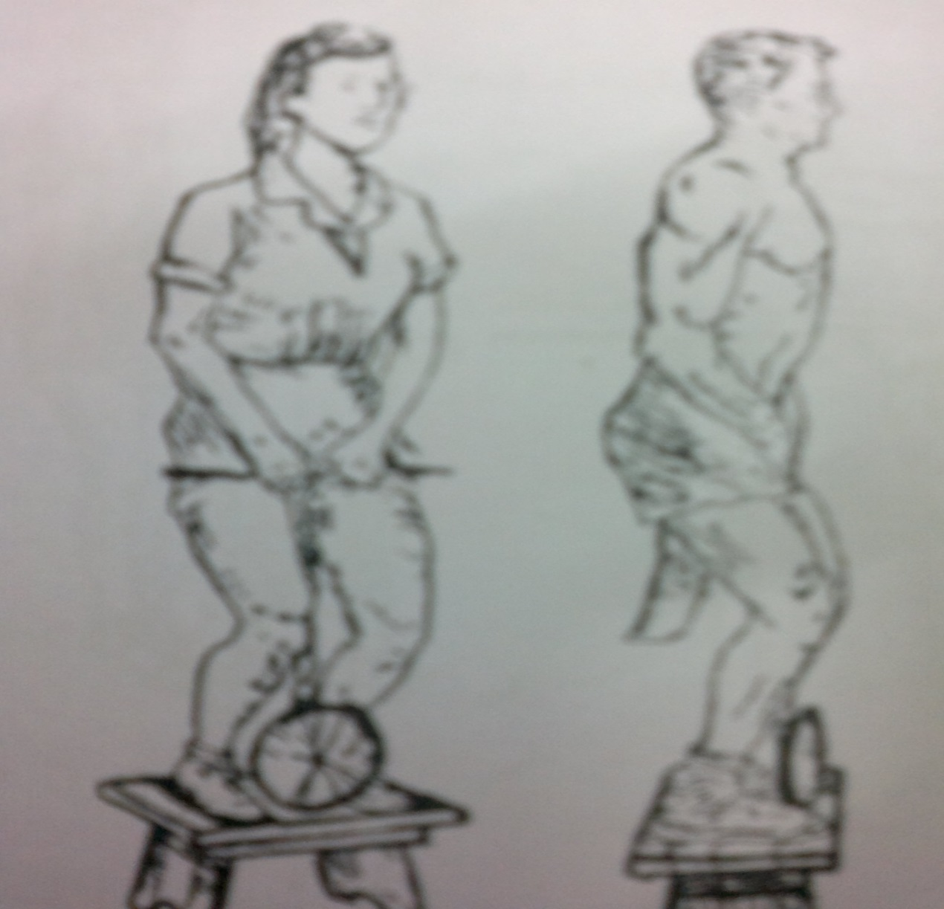

- 9اختبار الشد لاعلى على جهاز الحلق :
الغرض منه : قياس قوة عضلات الذراعين.
الادوات والاجهزة : جهاز الحلق .
مواصفات الاداء: يقبض المختبر على جهاز الحلق بحيث يقوم بالشد لاعلى ويسمح له بتحريك رسغي اليدين في الاطار الطبيعي لهما اثناء الشد وعند الاداء يجب ملاحظة وصول ذقن المختبر في كل شدة عند مستوى اليدين يحسب للمختبر نصف محاولة في كل مرة يرتفع فيها جسم اللاعب دون ان تصل ذقنه الى مستوى اليدين لى ان لا يزيد عدد الانصاف المحسوبة عن نصفين .
التسجيل : يسجل المختبر اكبر عدد ممكن من الشدات الصحيحة .
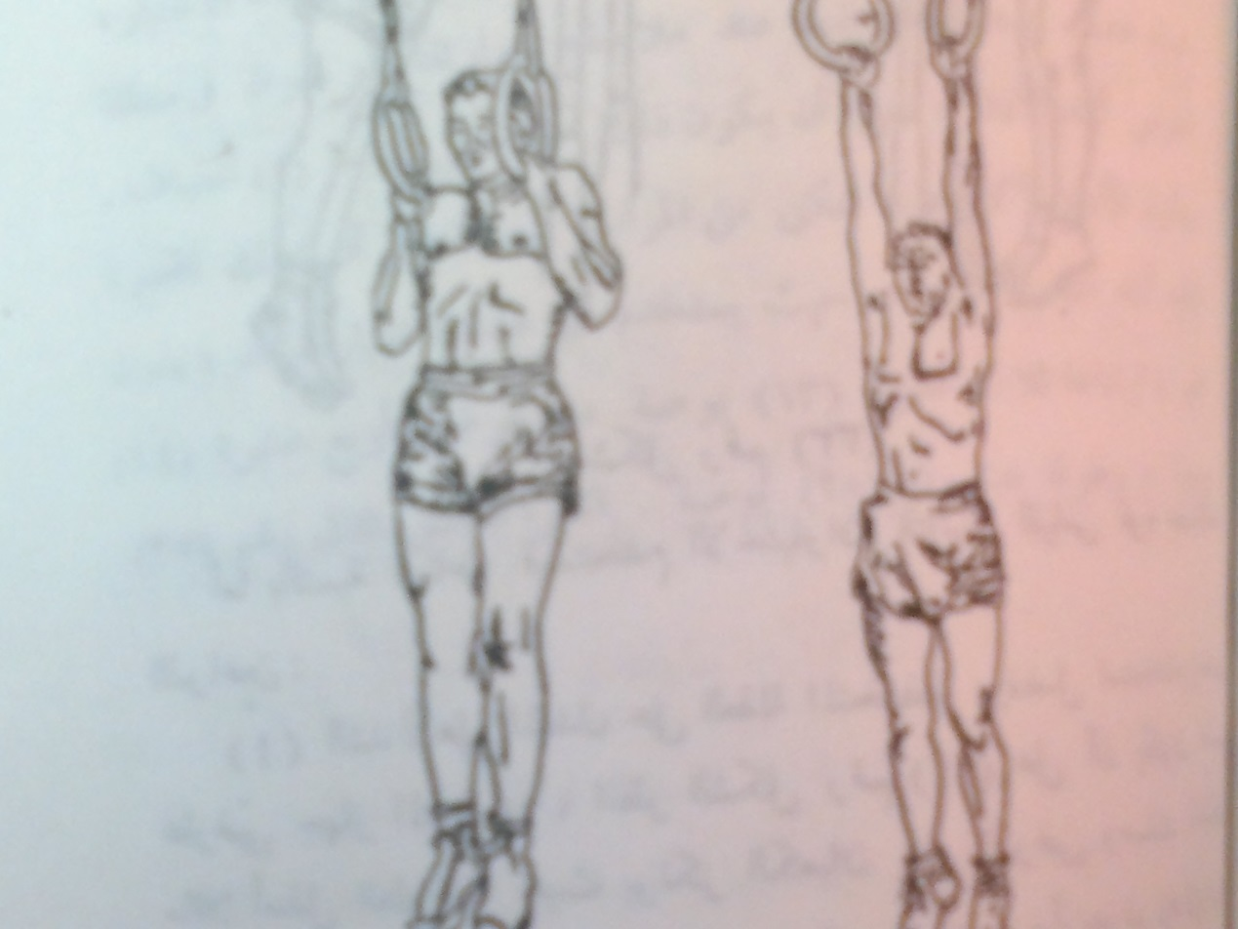

10- اختبار الدفع لاعلى :
الغرض منه : قياس قوة عضلات الذراعين.
الادوات والاجهزة : جهاز المتوازي
مواصفات الاداء: يرتكز المختبر على حافة المتوازي ثم يقوم بثني مفصلي المرفقين كاملا ثم فردهما .
التسجيل : يسجل المختبر عدد المحاولات الصحيحة كما يعطى نصف درجة في حالة وصول الثني الى نصف المسافة ولا يسمح بحساب اكثر من 4 انصاف .
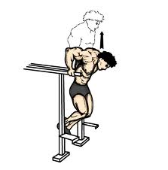

11-اختبار الدفع لاعلى من الوقوف على اليدين
الغرض منه : قياس قوة عضلات الذراعين والكتفين .
الادوات : حائط.
مواصفات الاداء: من وضع الوقوف على اليدين مع سند الرجلين على الحائط يقوم المختبر بثني الذراعين ومدهما لاكبر عدد ممكن من المرات .
التسجيل : يسجل المختبر عدد المحاولات الصحيحة التي قام بها.

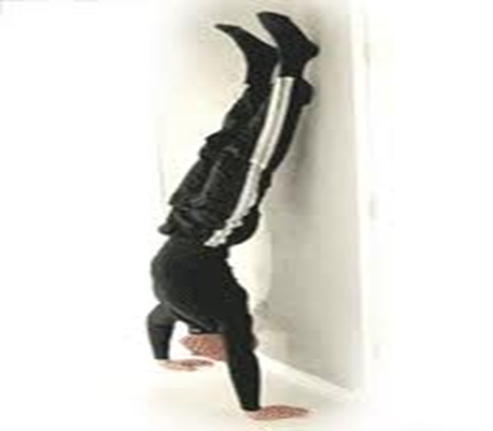

12-الوثب العمودي من الثبات المعدل :
الغرض منه : قياس قوة عضلات الرجلين .
الادوات : حزام ابال جوف ويتكون من حزام من الجلد يلف على وسط اللاعب ، خيط نايلون يمر منتصفه بشريط للقياس من اسفل واحد طرفيه من اعلى مثبت بالحزام والطرف الاخر حر الحركة ويمر بعروة مثبتة بالحزام ، شريط قياس ، قطعة من المعدن بها فتحة يمر منها شريط القياس تثبت بالارض بواسطة مسامير ، عروة مثبتة بالحزام يمر بها الخيط النايلون .
مواصفات الاداء: من وضع الوقوف يلف الحزام حول وسط اللاعب بحيث تكون القطعة المعدنية بين قدميه ويلاحظ ان يكون شريط القياس مشدود تماما تحدد القراءة الظاهرة من الشريط امام فتحة القطعة المعدنية وتسجل ويقوم المختبر من هذا الوضع بالوثب العمودي لاقصى مسافة ممكنة يلاحظ ان الشريط سيتحرك لاعلى مع حركة وثب اللاعب وسيثبت عند اعلى ارتفاع يصل اليه تسجل القراءة الجدية الموجودة على الشريط امام فتحة القطعة المعدنية
التسجيل: تسجل القراءة الاولى والثانية والفرق بينهما تعبر عن القدرة العضلية للمختبر.
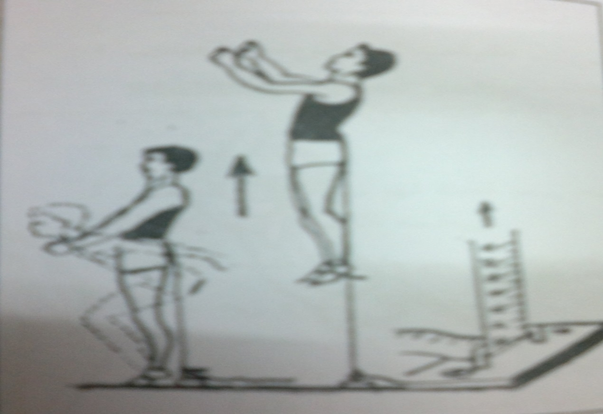

13-الوثب العريض من الثبات :
الغرض منه : قياس قوة عضلات الرجلين
الادوات : ارض مستوية لا تعرض الفرد للانزلاق ، شريط قياس ،يرسم على الارض خط للبداية .
مواصفات الاداء:يقف المختبر خلف خط البداية والقدمان متباعدتان قليلا والذراعان عاليا ، تمرجح الذراعان اماما اسفل خلفا مع ثني الركبتين نصفا وميل الجذع اماما حتى يصل الى ما يشبه وضع البدء بالسباحة ، تمرجح الذراعان اماما بقوة مع مد الرجلين على امتداد الجذع ودفع الارض بالقدمين بقوة من محاولة الوثب اماما ابعد مسافة ممكنة .
التسجيل : يسجل المختبر محاولتان ويسجل له افضلهما .
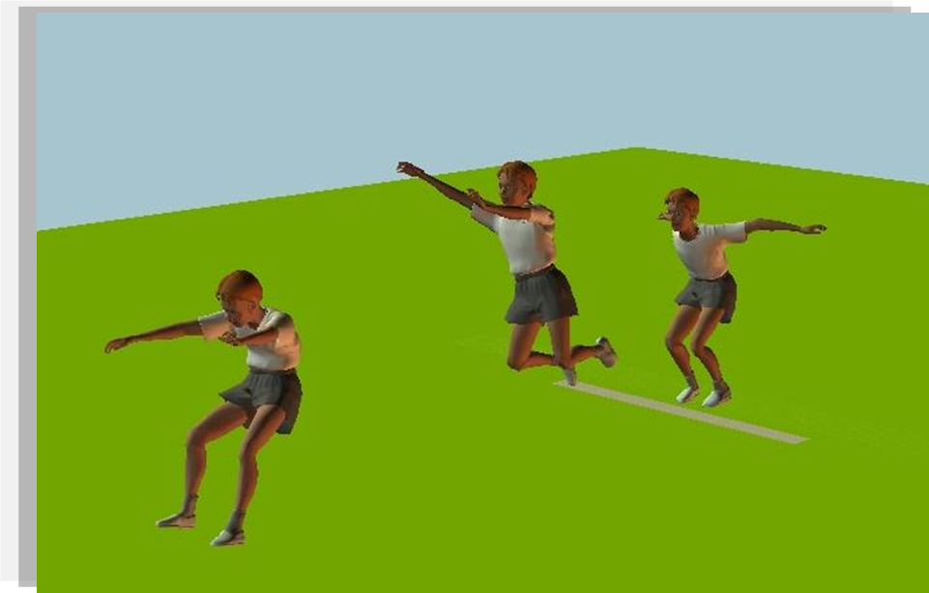

14- الجلوس من وضع القرفصاء :
الغرض منه : قياس قوة (جلد) عضلات البطن
مواصفات الاداء: من وضع رقود القرفصاء والكفان متشابكان خلف الرقبة يقوم المختبر بثني الجذع اماما للمس الركبتين بالجبهة يكرر الاداء اكبر عدد ممكن من المرات على ان يقوم زميل بتثبيت قدمي المختبر على الارض .
التسجيل : يسجل المختبر عدد المحاولات الصحيحة التي قام بها.
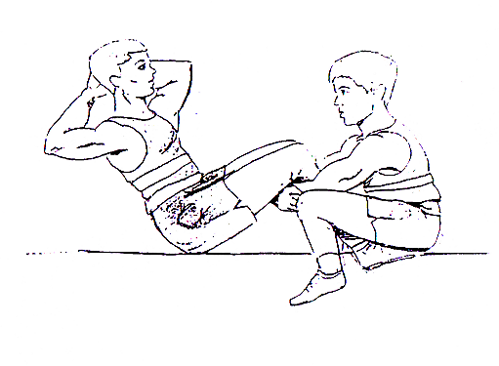

15 - رفع الجذع من الانبطاح :
الغرض منه : قياس قوة (جلد) عضلات الظهر.
المواصفات : من وضع الانبطاح والكفان متشابكان خلف الرقبة يقوم زميل بتثبيت من على الركبتين من الخلف يقوم المختبر بثني الجذع للخلف يكرر هذا العمل اكبر عدد ممكن من المرات .
التسجيل : يسجل المختبر عدد المحاولات الصحيحة التي قام بها.
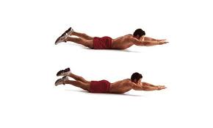

16- رفع الرجلين من الرقود :
الغرض منه : قياس قوة (جلد) عضلات البطن.
مواصفات الاداء: من وضع الرقود يقوم المختبر برفع الرجلين معا الى الوضع العمودي يكرر الاداء اكبر عدد ممكن من المرات يقوم زميل بالتثبيت لمنطقة العضدين من الداخل .
التسجيل : يسجل المختبر عدد المحاولات الصحيحة التي قام بها.
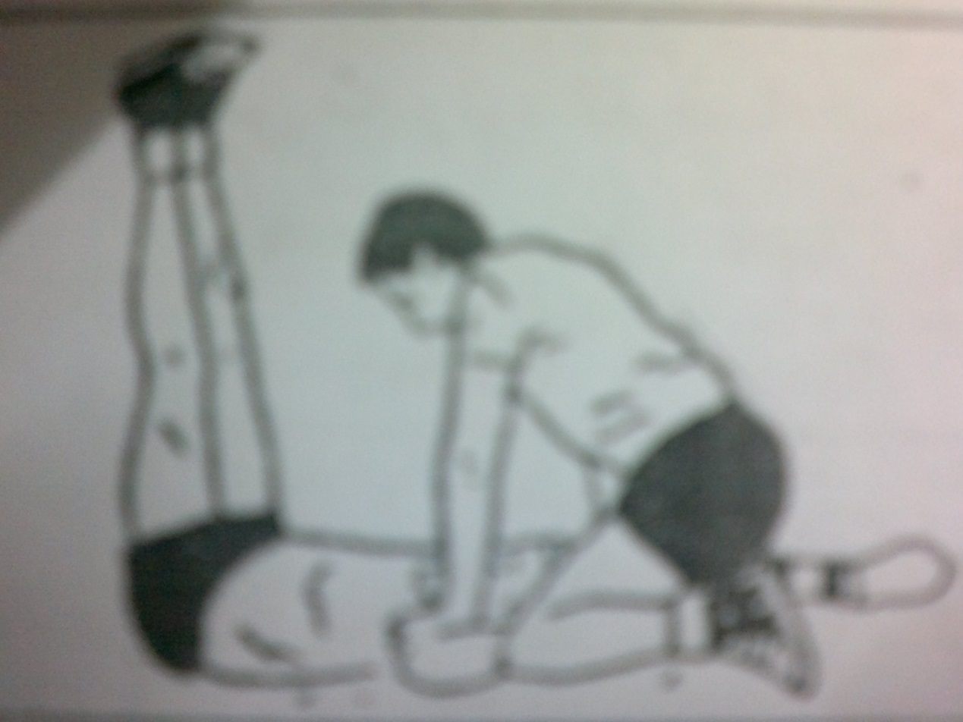

17 - اختبار رمي الكرة الطبية زنة (3كغم) باليدين من وضع الجلوس على الكرسي
-هدف من الاختبار: قياس القوة الانفجارية لعضلات الذراعين.
-الاجهزة والادوات : كره طبيه زنه (3كغم) شريط قياس 0 كرسي مع حزام لتثبيت الجذع بشكل محكم على الكرسي .
-طريقه الاداء :يجلس اللاعب المختبر على الكرسي ويحمل الكرة الطبية باليد من فوق الرأس والجذع ملاصق لحافة الكرسي .يوضع الحزام حول جذع المختبر ويربط مع الحافة الخلفية للكرسي لغرض منع المختبر من الحركة للامام في اثناء رمي الكرة باليدين لتتم عملية رمي الكرة باليدين دون استخدام الجذع
- التسجيل :يعطى لكل مختبر ثلاث محاولات ويسجل له افضلها.
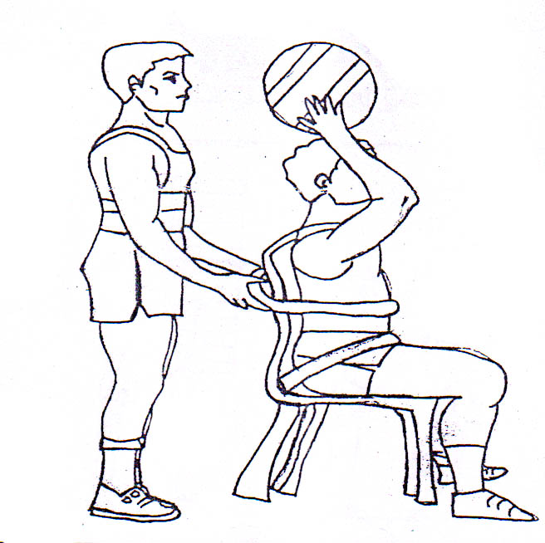

18- الوثب العمودي من الوقوف والركبتان مثنيتان نصفا :
الغرض من الاختبار : قياس قوة (جلد) عضلات الرجلين .
الأدوات: قائمان يوصل بينهما حبل مطاط موازيا للأرض ارتفاعه 50 سم يوضع هذا الجهاز خلف المختبر أثناء الأداء.
مواصفات الأداء: من وضع الوقوف والكفان متشابكان خلف الرقبة والركبتان مثنيتان نصفا يقوم المختبر بالوثب عاليا على أن يوازي الحبل الأفقي بالقدمين ثم النزول في المكان وثني الركبتان نصفا إلى أن يوازي الحبل الأفقي بالمقعدة. يكرر هذا العمل اكبر عدد ممكن من المرات .
التسجيل: يسجل المختبر عدد المحاولات الصحيحة التي قام بها.

19-اختبار التعلق مع ثني الذارعين (بنات)
الهدف من الاختبار قياس القوة العضلية للذراعين والمنكبين
الأدوات: ساعة إيقاف , كرسي بدون مسند عقلة أو عارضة مستعرضة سمك من 2-4 سم – بودرة طباشير
مواصفات الأداة: ترتقي المختبرة على كرسي بدون مسند للمسك بالعارضة أو العقلة من أعلى على أن تكون راحة اليدين للأمام والمرفقين مثنيين تماماً والذقن فوق العارضة مباشرة وبعد اتخاذ هذا الوضع الاستعدادي تعطى إشارة للبدء حيث يسحب المشرف الكرسي من تحت قدمي المختبر وعلى المختبرة أن تثبت في هذا الوضع محتفظة بالذقن فوق العارضة لأطول مدة ممكنة ويجب أن تبقى الرجلين معلقتين دون إسناد .
التسجيل: نتيجة المحاولة هي الزمن الذي يسجل بالثواني.
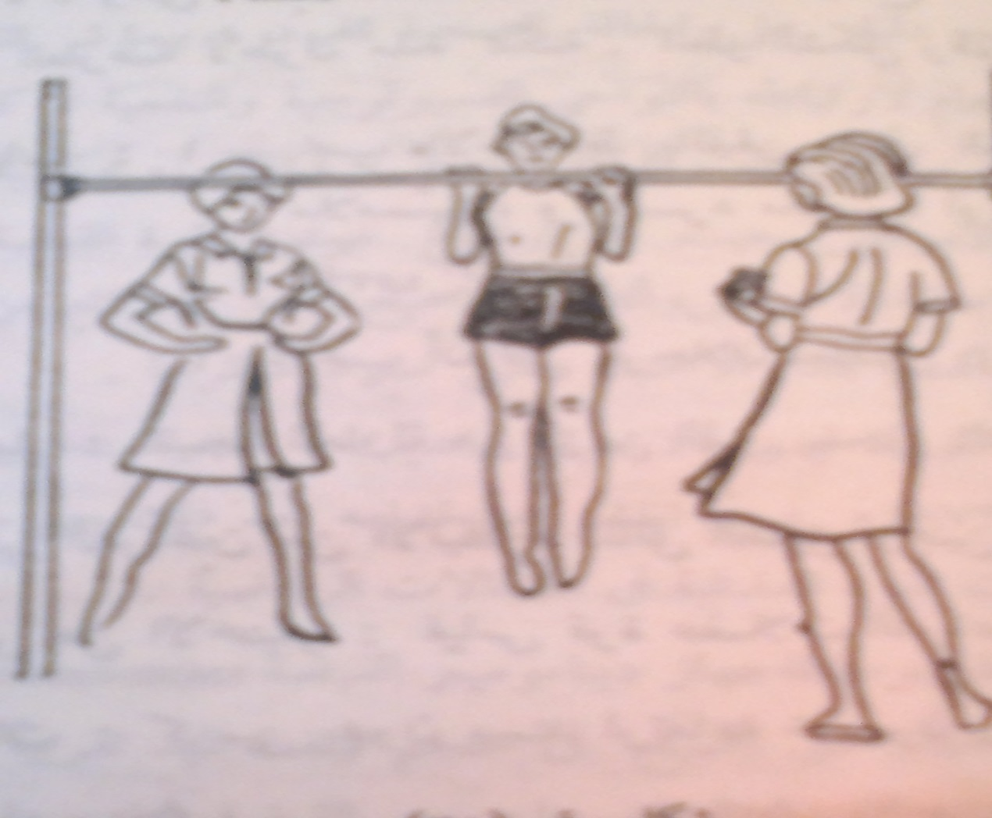

20- اختبار القوة العضلية لروجرز :
الغرض منه : قياس السعة الرئوية .
الأدوات : جهاز الاسبيروميتر .
مواصفات الأداء: تزويد الأسبيروميتر بأنبوبة مطاطة طولها (من 36-42 بوصة ) حتى يتمكن المختبر من الوقوف منتصبا أثناء أداء الاختبار ، يوضع الجهاز على منضدة يناسب ارتفاعها أطوال المختبرين وانسب ارتفاع لذلك من 4الى 4.5 قدم ، يمكن للمختبر إن يأخذ شهيقا عميقا مرة أو مرتين قبل الأداء ، وبعد اخذ أفضل شهيق يعمل على إخراجه مرة واحدة وباستمرار في مبسم الجهاز مع مراعاة عدم تسرب أي كمية من هواء الزفير من الأنف أو من جوانب مبسم الجهاز .
التسجيل : يتم تسجيل أقصى ارتفاع وصل إليه المؤشر لأقرب نصف بوصة مربعة .
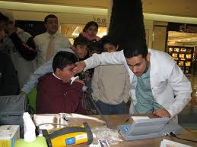

21 - اختبار الشد لاعلى على العقلة للبنين :
الغرض منه : قياس قوة عضلات الذراعين.
الادوات والاجهزة : جهاز عقلة سمك العارضة 4 سم وارتفاعه 275 سم
مواصفات الاداء: من وضع التعلق ( المسك من اعلى ) يقوم المختبر بثني الذراعين حتى تصل الذقن الى اعلى من مستوى العارضة ثم فرد الذراعين على كامل امتدادهما يكرر العمل اكبر عدد من المرات .
التسجيل : يسجل المختبر عدد المحاولات الصحيحة التي قام بها.
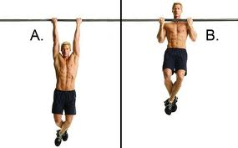

22 - اختبار ثني الذراعين من الانبطاح المائل (بنين)
الغرض من الاختبار: قياس قوة (جلد) عضلات الذراعين والمنكبين .
الأدوات: ساعة توقيت.
مواصفات الأداء: من وضع الانبطاح المائل يقوم المختبر بثني المرفقين إلى أن يلامس الأرض بالصدر ثم العودة مرة أخرى لوضع الانبطاح المائل الذي مدته 30 ثانية.
التسجيل: يسجل المختبر عدد المحاولات الصحيحة التي قام بها.
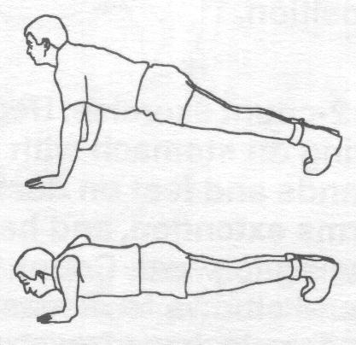

23 - ثني الذراعين من الانبطاح المائل المعدل (بنات )
الغرض من الاختبار: قياس قوة (جلد) عضلات الذراعين والمنكبين .
الأدوات: ساعة توقيت.
مواصفات الأداء: من وضع الانبطاح المائل المعدل يقوم المختبرة بالارتكاز على الركبتين بدلا من مشطي القدمين في الانبطاح المائل بثني المرفقين إلى أن يلامس الأرض بالصدر ثم العودة مرة أخرى لوضع الانبطاح المائل الذي مدته 30 ثانية.
التسجيل: تسجل للمختبرة عدد المحاولات الصحيحة التي قام بها.
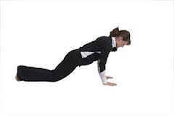

24-الجلوس من الرقود :
الغرض منه : قياس قوة (جلد) عضلات البطن والعضلات القابضة لمفصل الفخذ .
مواصفات الاداء: من وضع الرقود والكفان متشابكان خلف الرقبة يقوم المختبر بثني الجذع اماما اسفل للمس الركبتين بالتبادل يكرر الاداء اكبر عدد ممكن من المرات على ان يقوم زميل بتثبيت قدمي المختبر على الارض مع عدم ثني الركبتين اثناء الاداء.
التسجيل : يسجل المختبر عدد المحاولات الصحيحة التي قام بها.
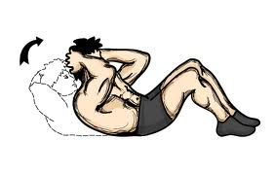

25 -اختبار الشد لاعلى للبنات :
الغرض منه : قياس قوة عضلات الذراعين.
الادوات والاجهزة : جهاز عقلة بحيث تكون العارضة منخفضة
مواصفات الاداء: تمسك المختبرة العارضة من اعلى حيث تصنع الذراعان زاوية قدرها 90 درجة وبحيث يصنع الجسم مع الارض زاوية قدرها 45 درجة ترتكز المختبرة بالكعب على الارض من هذا الوضع تقوم المختبرة بثني الذراعين حتى تعلو الذقن العارضة ثم مدهما على كامل امتدادهما .
التسجيل : يسجل المختبر عدد المحاولات الصحيحة التي قام بها.
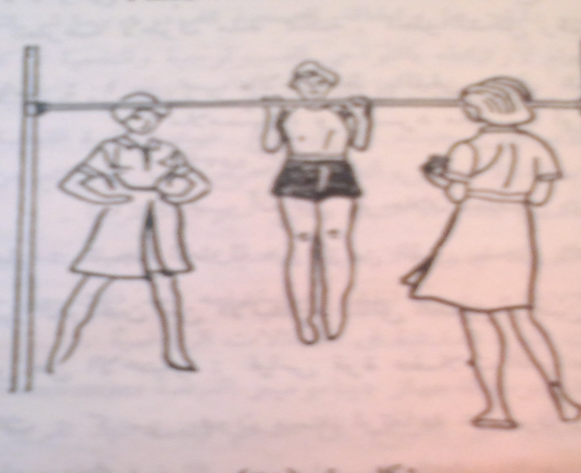

26 -رمي كرة ناعمة لاقصى مسافة
الغرض منه : قياس قوة عضلات الذراع والمنكب .
الادوات : شريط قياس ، كرة ناعمة ، يرسم خط على الارض يحدد امام هذا الخط قطاع للرمي يتم تقسيمه لسهولة القياس الى خطوط عرضية المسافة بينها 5 ياردة على ان يسمح قطاع الرمي بتسجيل اقصى مسافة ممكنة كما تحدد منطقة للرمي طولها 6 ياردة يقوم المختبر بالرمي من بينها .
مواصفات الاداء: يقف المختبر خلف الخط المرسوم على الارض والذي يحدد بداية قطاع الرمي ثم يقوم برمي الكرة الناعمة لاقصى مسافة ممكنة .
التسجيل : تقاس المسافة عموديا من خط الرمي الى مكان سقوط الكرة على الارض .
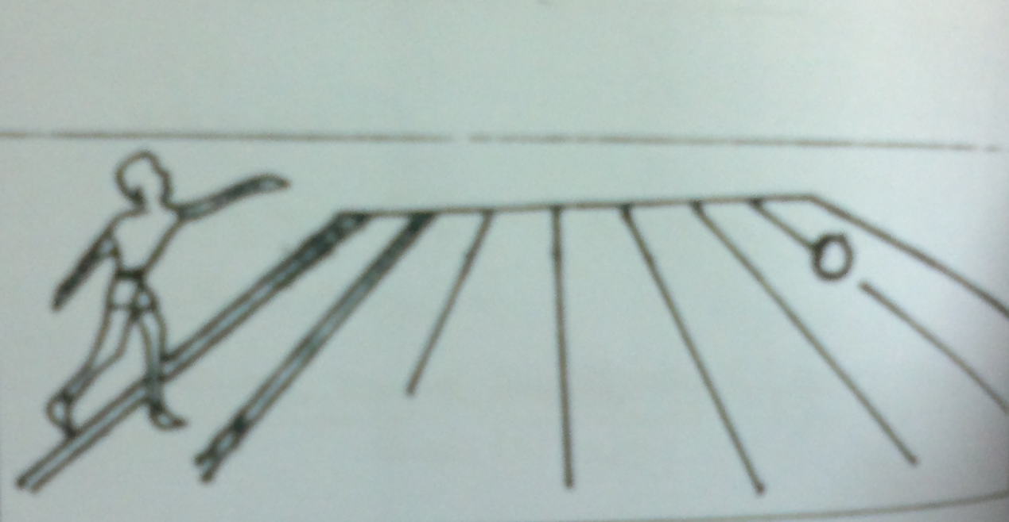

-27 دفع كرة طبية (6 أرطال ) لأقصى مسافة ممكنة :
الغرض منه: قياس قوة عضلات الذراع والكتف
الأدوات: كرة طبية زنة 6 أرطال ، قطاع رمي (90*25 قدم ) يرسم خط الرمي في بداية قطاع الرمي ، ويرسم خط آخر خلف حط الرمي ومواز له على بعد 20 قدما منه (المسافة بين الخطين يتم خلالها عملية الرمي ) .
مواصفات الأداء: يقف المختبر بين الخطين المتوازيين بحيث يكون مواجها لمقطع الرمي ، يحمل المختبر الكرة على إحدى يديه ، يتحرك المختبر وهو حامل الكرة داخل المنطقة بين الخطين في اتجاه قطاع الرمي ، على أن يقوم بدفع الكرة وليس رميها من الجانب كما في دفع الجله مع ملاحظة عدم تخطي الرمي بكلتا القدمين .
التسجيل : : تسجل المسافة من مكان سقوط الكرة على الأرض حتى خط الرمي على أن يكون القياس عموديا على خط الرمي وتحسب المسافة لأقرب قدم .
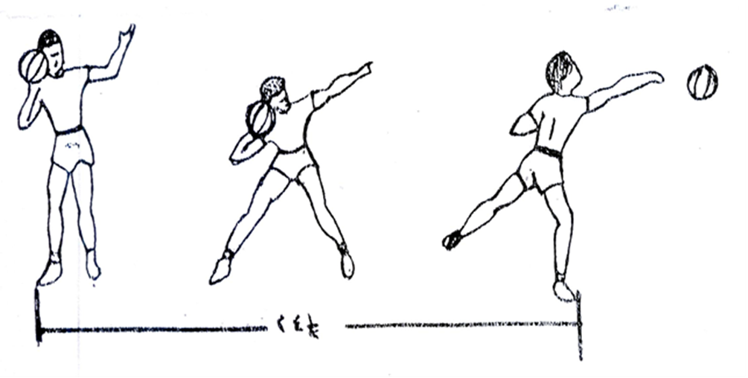

-28 اختبار الوثبات المتتالية في المكان :
الغرض منه : قياس القدرة العضلية لعضلات الرجلين .
الادوات : ميزان للوزن ، جهاز قياس الطول ، ساعة ايقاف ، ترسم دائرة على الارض قطرها قدمان .
مواصفات الاداء: يقف المختبر داخل دائرة والذراعان ثبات الوسط ، عند سماع اشارة البدء يقوم المختبر بالوثب في المكان الى اقصى عدد ممكن خلال 15 ثانية .
التسجيل : يسجل المختبر عدد الوثبات التي قام بها خلال الفترة المحددة 15 ث .
ولحساب مؤشر القدرة تستخدم المعادلة التالية :
مؤشر القدرة = عدد الوثبات *15ث*الوزن / الطول .
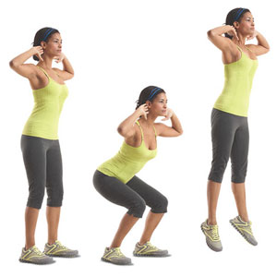

- 29اختبار ثني الذراعين من الانبطاح الافقي :
الغرض من الاختبار: قياس قوة (جلد) عضلات الذراعين والمنكبين .
الادوات :صندوق خشبي بارتفاع 40سم او أي بديل له بنفس الارتفاع.
مواصفات الاداء : من الانبطاح الافقي توضع اليدين على صندوق ارتفاعه 40سم حتى يصبح الجسم موازيا للارض ، يقوم المختبر بثني المرفقين حتى ملامسة الصندوق بصدره ثم العودة الى الوضع الابتدائي مرة اخرى .
التسجيل : يسجل المختبر اكبر عدد ممكن من المرات .
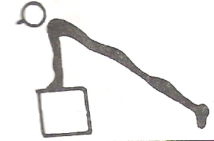

-30 اختبار ثني الذراعين من الانبطاح العميق (بنين)
الغرض من الاختبار: قياس قوة (جلد) عضلات الذراعين والمنكبين .
الأدوات : كرسي بدون مسند ارتفاعه 50 سم .
مواصفات الأداء : من وضع الانبطاح المائل العميق ( القدمان موضوعتان على الكرسي والكفان على الأرض) يقوم المختبر بثني الذراعين لأكبر عدد من المرات .
التسجيل : يسجل المختبر عدد المحاولات الصحيحة التي قام بها .

المصادر
- محمد حسن علاوي، محمد نصر الدين رضوان: اختبارات الأداء الحركي، دار الفكـر العربي، القاهرة 1994م. (
- محمد صبحي حســـــانين:القياس والتقويم في التربية البدنية، ط، 3 الجزء الأول، دار الفكر العربي ،القاهرة، 1995م

